Отчет БФ «Я Волонтёр» за июнь 2025 года.
За июнь 2025 г. мы смогли реализовать следующие проекты и мероприятия:
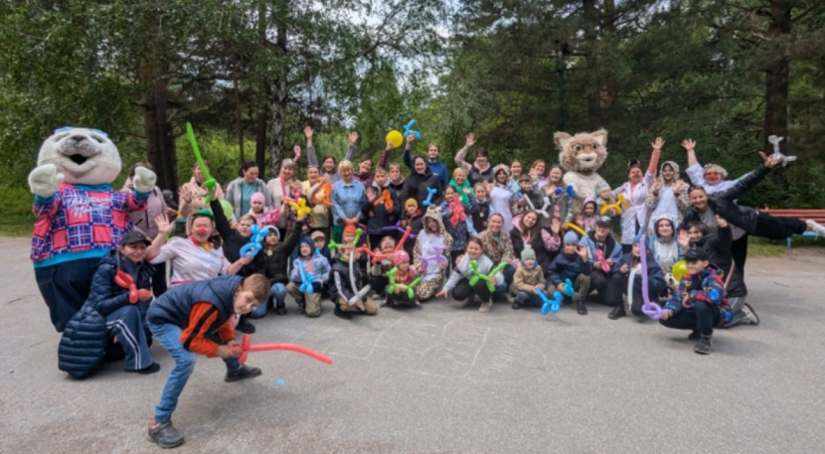
- Проведение дня защиты детей для пациентов отделения реабилитации на 23 км. Байкальского тракта Ивано-Матренинской детской клинической больницы. Танцы, песни, веселые конкурсы, шарики, мыльные пузыри, подарки все это помогли подготовить и провести веселые доктора Щекотка, Пилюлька и Клякса, студенты ИРНИТУ | Иркутского политеха Вика Манузина, Анна Петрова, Святослав Барданов, Диана Владимирова, Полина Дианова и Вероника Солдатова, а также Ольга Полоротова, руководитель компании по изготовлению ростовых кукол «РОСТОМ».
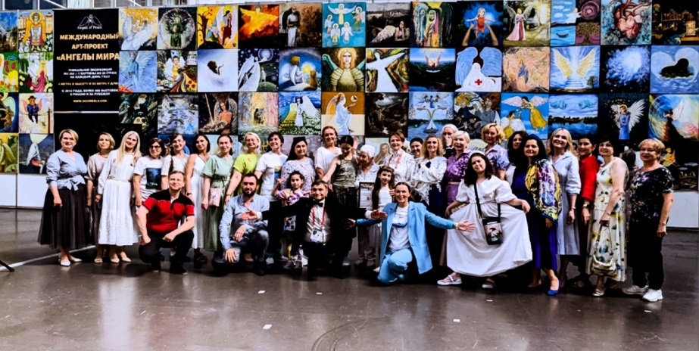
- Руководитель фонда «Я Волонтер» Козулина Диана Владимировна посетила юбилей Международного проекта «Ангелы Мира» в г.Красноярске. Юбилей проекта состоялся на открытии проекта в выставочном зале МВДЦ «Сибирь», где было представлено 365+1 картина из 25 стран на тема «Ангел хранитель», вся экспозиция заняла 4 метра в высоту и 92 метра в длину.
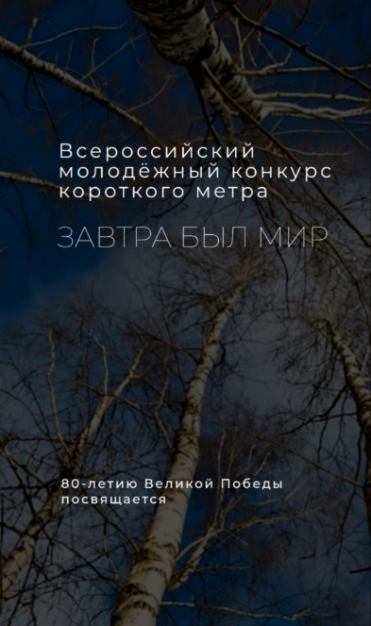
- Документальный фильм «Время», снятый и смонтированный учащимися Лицея №2, при поддержке нашего фонда, занял 1 место на Всероссийском молодежном конкурсе короткого кино "Завтра был МИР", посвященного 80-летию Победы. Фильм повествует о детях войны. Он - о таких же подростках, в чью жизнь пришла самая страшная война. На конкурс поступило 366 заявок из России, Белоруссии, Узбекистана и Киргизии. Для подготовки конкурсных работ было задействовано около 1200 человек. Подведение итогов проходило онлайн, члены жюри высказали свое мнение об иркутском фильме. «То, что мы видели тут, практически нет слов. Это передача смысла через образы. И они потрясающие получились у ребят, правда. Они молодцы! Они передали то время, те события. И потом, правильно говорили — война это не только „за ленточкой“, это те, кто ковал победу в тылу», — говорит член жюри конкурса «Завтра был мир», доктор педагогических наук, профессор Александр Мазурицкий.
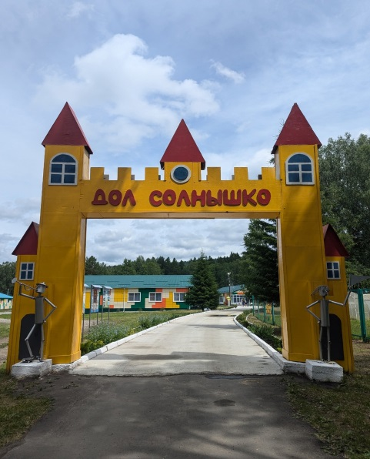
- Как представитель Общественной палаты Иркутской области руководитель фонда Козулина Диана Владимировна совместно с коллегами посмотрела два пионерских лагеря в п. Моты "Солнышко" и "Ромашка". Результаты проверки были неоднозначные, в лагере "Ромашка" многие вещи нужно привести в надлежащий вид и доработать. В пионерском лагере "Солнышко" всё замечательно и чисто. «Было очень приятно там находиться и радоваться за деток, что отдыхают в замечательном лагере и в окружении прекрасного педагогического коллектива» - заявила Диана Владимировна.
- Сквер в честь основателей Ивано-Матренинской детской клинической больницы на пересечении улиц Советская и Аэрофлотская занял 2 место на Всероссийском голосовании по благоустройству территории и следовательно будет реализован в 2026 году. 17 428 иркутян поддержали идею благоустройства территории Ивано-Матренинской детской клинической больницы! В планах сделать сквер в честь иркутских меценатов – супругов Ивана и Матрены Базановых. Проект предполагает озеленение, монтаж паркового освещения, установку скамеек и урн, организацию удобных пешеходных маршрутов и мест для тихого отдыха, - отметил мэр Иркутска Руслан Болотов.
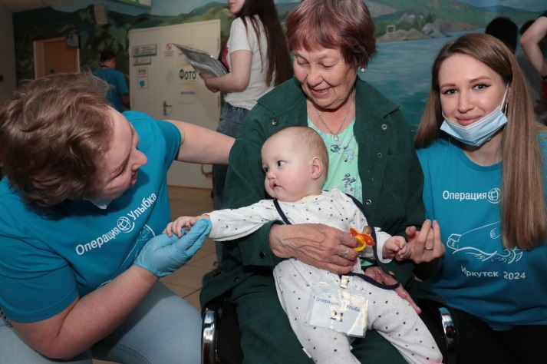
- Состоялись переговоры о проведении «Операции Улыбки». Одиннадцатая благотворительная акция по лечению детей с врожденными расщелинами губы и нёба пройдет с 20 по 28 сентября 2025 года в Иркутске на базе Ивано-Матренинской детской клинической больницы совместно с организацией «Операция Улыбка». Наш фонд ежегодно оказывает сопровождение пациентам и помощь врачам во время проведения акции.
- Планируется прооперировать 40 пациентов со всей Иркутской областии близлежащих регионов. Дети в основном будут размещены в отделении хирургии № 3 ОГАУЗ ГИМДКБ.

